**Hệ thống bán hàng**

Nhóm: https://app.diagrams.net/#G1dKclZXRi16NRSI6_taGx2fAlwiIqtKJw#%7B%22pageId%22%3A%22sPEH2Sy-_RbsAKS_4Hi_%22%7D

20120049: Nguyễn Hải Đăng

20120084: Nguyễn Văn Hiếu

20120458: Hồ Sĩ Đức

20120467: Nguyễn Phước Hải

Danh sách trạng thái:

* Giỏ hàng rỗng
* Giỏ hàng chứa các sản phẩm
* Mua hàng
* Thanh toán

Sơ đồ chuyển trạng thái

Bảng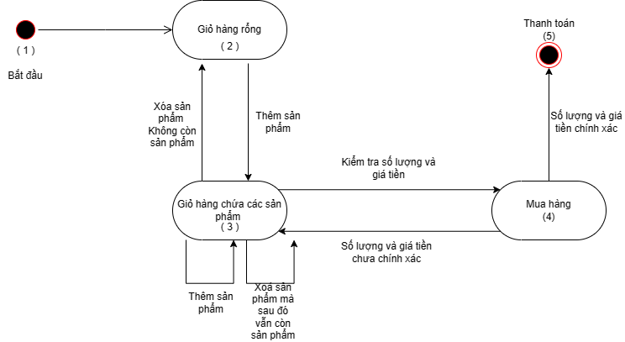

Bảng trạng thái

|  |  |  |  |
| --- | --- | --- | --- |
| Prior State | New State | Valid transition | Comment |
| 2 | 2 | N |  |
| 2 | 3 | Y | Thêm sản phẩm |
| 2 | 4 | N | Possible negative test case |
| 2 | 5 | N |  |
| 3 | 2 | Y | Xoá hết sản phẩm trong giỏ (giỏ hàng trống) |
| 3 | 3 | Y | Thêm sản phẩm và Xoá sản phẩm trong giỏ (giỏ hàng sau khi xoá vẫn còn sản phẩm) |
| 3 | 4 | Y | Kiểm tra giỏ hàng (số lượng và đơn giá) |
| 3 | 5 | N |  |
| 4 | 2 | N |  |
| 4 | 3 | Y | Số lượng và giá tiền trong giỏ hàng chưa chính xác |
| 4 | 4 | N |  |
| 4 | 5 | Y | Thanh toán |
| 5 | 2 | N |  |
| 5 | 3 | N |  |
| 5 | 4 | N |  |
| 5 | 5 | N |  |

Testcase

|  |  |  |  |  |
| --- | --- | --- | --- | --- |
| TC | Precondition | Condition | Expected result | Note |
| 1 | Giỏ hàng trống | Thêm giỏ hàng | Giỏ hàng chứa sản phẩm | S2->S3 |
| 2 | Giỏ hàng chứa sản phẩm | Xoá hết sản phẩm trong giỏ hàng | Giỏ hàng trống | S3->S2 |
| 3 | Giỏ hàng chứa sản phẩm | Thêm sản phẩm | Giỏ hàng chứa sản phẩm | S3->S3 |
| 4 | Giỏ hàng chứa sản phẩm | Xoá sản phẩm (bé hơn số lượng sẵn có) | Giỏ hàng chứa sản phẩm | S3->S3 |
| 5 | Giỏ hàng chứa sản phẩm | Kiểm tra số lượng và đơn giá giỏ hàng | Khách mua hàng | S3->S4 |
| 6 | Khách mua hàng | Số lượng và đơn giá không đúng | Giỏ hàng chứa sản phẩm | S4->S3 |
| 7 | Khách mua hàng | Số lượng và đơn giá đúng | Thanh toán | S4->S5 |
| 8 | Giỏ hàng trống | Kiểm tra số lượng và đơn giá giỏ hàng | Thông báo giỏ hàng trống | S2->S4 |

Quy trình phủ tất cả các đỉnh



Testcase

Quy trình phủ tất cả các cạnh

